Aktivnost Izrada predmeta od komušine

Jedna od aktivnosti koja se provodi u OŠ Izidora Poljaka Višnjica je Izrada predmeta od komušine, a dio je međunarodnog projekta „Ja sam ekološki osviještena osoba“ u kojem sudjeluje i naša škola.
Izrada predmeta od komušine provodi se u našoj školi od obnove učeničke zadruge „Višnja“ (2004. g.) i to u sklopu istoimene sekcije.
Cilj ove aktivnosti je, prije svega, ekološki - zaštita okoliša, i to izradom uporabnog predmeta, cekera koji se svakodnevno upotrebljava umjesto plastičnih vrećica. Uz to ceker je i ukrasni predmet, a njegova izrada temelji se na tradiciji i baštini višnjičkog kraja. Naime, izradom cekera ljudi su se prema pričanju i saznanju počeli u Višnjici baviti polovicom 20. st., najprije iz potrebe, jer su tako mogli zaraditi za život u vlastitom kućanstvu baveći se kućnom radinošću, a potom jer je ceker bio uporabljiv, dugo je trajao i lijepo je izgledao. Najvažnije je da nakon dotrajalosti nije štetio okolišu jer je biorazgradiv s obzirom da je izrađen od komušine, lista kukuruzovine. Materijal za izradu cekera mogao se lako nabaviti, nije ga trebalo plaćati ni kupovati s obzirom da je u Višnjici od davnina svaka obitelj uzgajala kukuruz. Uvijek ga je bilo u dovoljnoj količini.
Ceker je vrlo čvrst predmet, čemu doprinosi način izrade. Izrađuje se na drvenom kalupu, najčešće jelovom, konstrukcija mu se izrađuje sukanjem i ispreplitanjem tzv. dreta i širokog pleta (vrste tehnika izrade cekera) što mu daje čvrstoću. Može se nositi u ruci ili na ramenu. Ceker se ukrašava bojanjem komušine prirodnim bojama (cikle, koprive ili luka). Motivi su se uzimali iz narodnog veza svečanih narodnih nošnji našega kraja. Komušina se koristi namočena u vodi i iscijeđena, vrlo je podatna za oblikovanje pa se ceker može izraditi u različitoj veličini i obliku što ovisi o izgledu kalupa.
Kalup se može više puta upotrebljavati. Od ostalog alata koriste se škare, čekić, čavlići i haklec. Ako je potrebno, ceker se može izbijeliti postupkom sumporenja. I danas se ceker izrađuje na isti način kao na početku pa postupak izrade spada i u tradiciju višnjičkog kraja. Svemu tome poučavamo naše učenike, što oni sa interesom prihvaćaju. Za izradu cekera najbolja je komušina od domaćih sorti kukuruza (bijeli i žuti), pa zbog toga ljudi u našem kraju još danas sade takve vrste kukuruza, kojega zbog iskorištavanja komušine beru ručno. Valja naglasiti da zrno takvog kukuruza koriste za domaći kukuruzni kruh koji peku za svoje domaćinstvo u krušnoj peči. Ostatak kukuruzovine koriste za prehranu životinja, dakle iskoristi se cijela biljka. Od komušine mogu se izraditi i drugi predmeti: cvijeće od komušine, anđeli za bor, lutkice, otirači, podlošci...
Zadaća ove aktivnosti u međunarodnom projektu Erasmus + je poticanje na zaštitu okoliša uporabom ekoloških materijala iz prirode koji su biorazgradivi, podizanje ekološke svijesti najprije kod naših učenika ali i ostalih sudionika, promoviranje prirodnih materijala, promicanje kulture rada kućne radinosti, očuvanje kulture, tradicije i baštine višnjičkog kraja i u krajnjem slučaju poticanje poduzetništva.
Najbolji promicatelji su učenici koji usvajanjem znanja, vještina i stavova prenose to na druge ali i na buduće generacije, a nezanemariv je doprinos kulturi rada koja potiče zdrav okoliš i osobno zadovoljstvo. S ponosom želim reći da naši učenici u velikom broju i sa zadovoljstvom sudjeluju u ovoj aktivnosti.
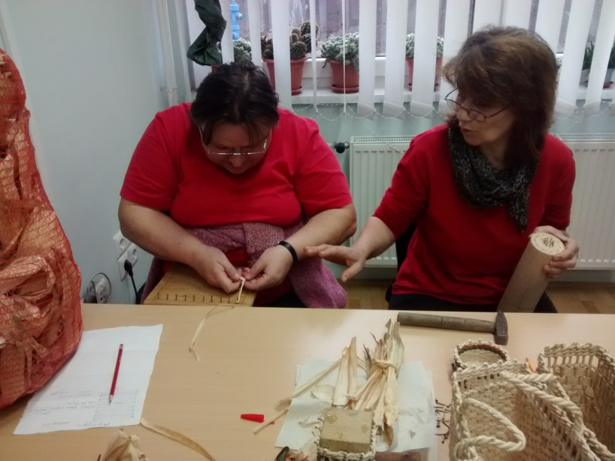
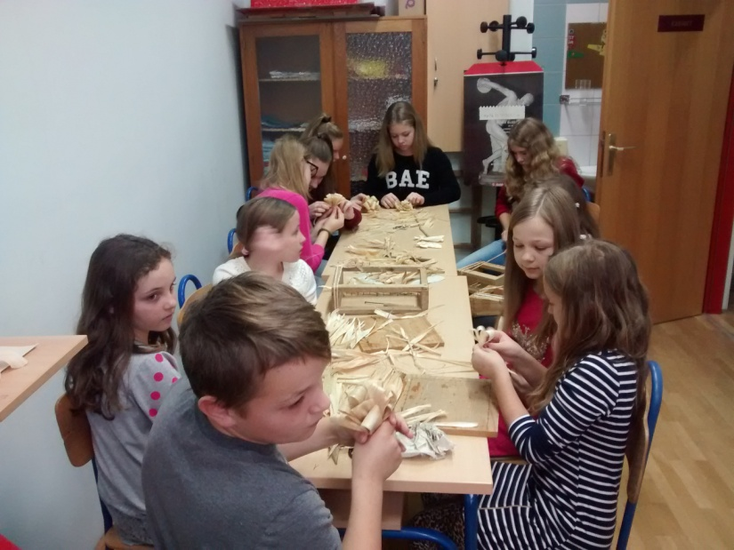
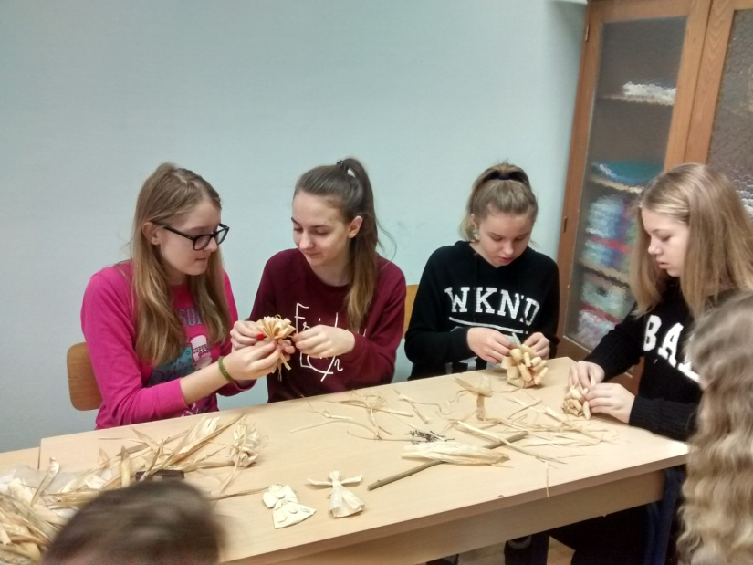
Članica projektnog tima: Slavica Cingesar

